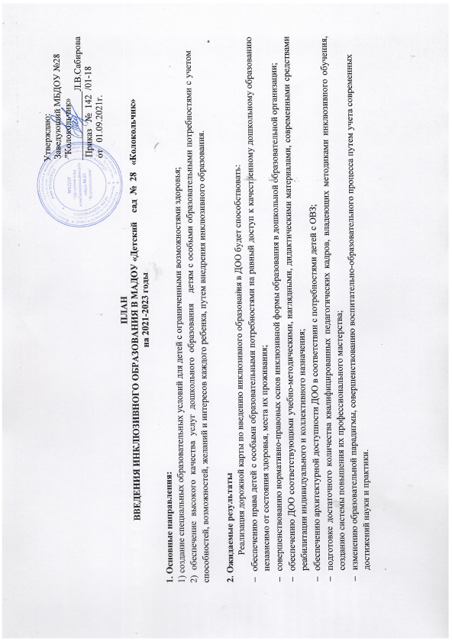

Утверждаю:

Заведующий МБДОУ №28

"Колокольчик»

Л.В.Сабирова

Приказ № 142 /01-18

от 01.09.2021г.

# ПЛАН

**ВВЕДЕНИЯ ИНКЛЮЗИВНОГО ОБРАЗОВАНИЯ В МАДОУ «Детский сад № 28 «Колокольчик»**

# на 2021-2023 годы

1. **Основные направления:**
2. создание специальных образовательных условий для детей с ограниченными возможностями здоровья;
3. обеспечение высокого качества услуг дошкольного образования детям с особыми образовательными потребностями с учетом способностей, возможностей, желаний и интересов каждого ребенка, путем внедрения инклюзивного образования.

# Ожидаемые результаты

Реализация дорожной карты по введению инклюзивного образования в ДОО будет способствовать:

* обеспечению права детей с особыми образовательными потребностями на равный доступ к качественному дошкольному образованию независимо от состояния здоровья, места их проживания;
* совершенствованию нормативно-правовых основ инклюзивной формы образования в дошкольной образовательной организации;
* обеспечению ДОО соответствующими учебно-методическими, наглядными, дидактическими материалами, современными средствами реабилитации индивидуального и коллективного назначения;
* обеспечению архитектурной доступности ДОО в соответствии с потребностями детей с ОВЗ;
* подготовке достаточного количества квалифицированных педагогических кадров, владеющих методиками инклюзивного обучения, созданию системы повышения их профессионального мастерства;
* изменению образовательной парадигмы, совершенствованию воспитательно-образовательного процесса путем учета современных достижений науки и практики.

|  |  |  |  |  |  |
| --- | --- | --- | --- | --- | --- |
| **№ п/п** | **Направление мероприятия** | | **Сроки** | **Ответственные** | **Ожидаемые результаты** |
| **1. Нормативно -правовое обеспечение реализации инклюзивного образования в ДОУ** | | | | | |
| **1.1.** | Формирование базы нормативно-правовых документов,  регламентирующих организацию инклюзивного образования (далее - ИО) в условиях ДОУ. | 2021-2023 г.г. | | Заведующий | Сформирована база  нормативно - правового обеспечения ИО |
| **1.2.** | Разработка и утверждение локальных актов ДОУ,  регламентирующих организацию инклюзивного образования. | Постоянно | | Заведующий | Разработаны локальные  акты ДОУ обеспечения ИО |
| **2. Информационное обеспечение инклюзивного образования** | | | | | |
| **2.1.** | Обеспечение открытости и доступности, информационной наполняемости официального сайта МБДОУ № 28 "Колокольчик", создание раздела для родителей "Дети с ограниченными возможностями здоровья» | Постоянно | | Делопроизводи  тель  Ст. воспитатель | Наличие на официальном сайте ДОУ раздела для родителей "Дети с ограниченными возможностями здоровья» |
| **2.2.** | Проведение мониторинга наполняемости сайта ДОУ в  соответствии с требованиями. | Постоянно | | Делопроизводи  тель  Ст. воспитатель | Заполнение раздела |
| **3. Организационное обеспечение реализации инклюзивного образования** | | | | | |

|  |  |  |  |  |
| --- | --- | --- | --- | --- |
|  |  |  |  |  |
| **3.1.** | Изучение, ознакомление педагогов и родительской общественности с нормативно - правовыми документами по реализации ИО. | Постоянно | Заведующий | Наличие в доступном месте (информационные уголки для родителей, сайт ДОУ)  нормативно - правовых документов по ИО. |
| **3.2** | Участие муниципального, регионального, федерального уровня (форумы, конференции, съезды,  вебинары, конкурсы и др. формы ) | Постоянно | Заведующий  Ст.воспитатель  педагог-психолог | Публикации, материалы выступлений, презентаций |
| **3.3.** | Организация и проведение мероприятий, посвященных  Международному Дню инвалидов. | Ежегодно | Педагог-психолог  Ст. воспитатель | Сценарий, фото отчеты |

|  |  |  |  |  |
| --- | --- | --- | --- | --- |
| **4. Методическое обеспечение реализации инклюзивного образования** | | | | |
| **4.1.** | Организация повышения квалификации, профессиональной переподготовки, обучения и методической поддержки  деятельности специалистов ДОУ (КПК, дистанционное обучения, реализация внутрикорпоративной модели повышения квалификации). | По мере необходимости | Заведующий | Повышение квалификации педагогов |
| **4.2.** | Анализ условий для реализации ИО: игровое, развивающее, коррекционное, спортивное оборудование, оснащение  кабинетов специалистов, залов, игровых комнат и др. | Постоянно | Ст. воспитатель | Создание предметно- развивающей среды в соответствии с  требованиями ФГОС |
| **4.3.** | Разработка раздела "Коррекционная работа" к основной общеобразовательной программе в рамках ФГОС. | 2022г.. | Ст. воспитатель специалисты,  педагоги | Образовательная программа |

|  |  |  |  |  |
| --- | --- | --- | --- | --- |
| **5. Сопровождение родителей (законных представителей) детей с ОВЗ** | | | | |
| **5.1.** | Составление плана работы с родителями детей с ОВЗ | В течение всего периода | Ст. воспитатель педагог-психолог  педагоги | Повышение уровня удовлетворенности родителей |
| **5.2.** | Беседы – консультации с целью повышения педагогической компетентности родителей | В течение всего периода | Ст. воспитатель педагог-психолог  педагоги | Материалы для распространения среди родителей |
| **5.3.** | Индивидуальные и групповые занятия с детьми с ОВЗ с участием родителей | В течение всего периода | педагог-психолог  специалисты | Материалы для распространения среди родителей |

|  |  |  |  |  |
| --- | --- | --- | --- | --- |
| **5.4.** | Проведение совместных с родителями праздников,  конкурсов, развлечений | В течение всего  периода | Ст. воспитатель педагог-психолог  Педагоги, специалисты |  |
| **5.5.** | Проведение Дня открытых дверей для родителей детей с ОВЗ «Педагог-дети-родители» | Два раза в год | Ст. воспитатель педагог-психолог  Педагоги, специалисты |  |